Bezruký hornista Felix Klieser vystoupí s Pražskými symfoniky
Symfonický orchestr hl. m. Prahy FOK přivítá světově uznávaného hornistu Felixe Kliesera, jehož brilantní hra je o to obdivuhodnější, že nástroj ovládá prsty levé nohy. Umělec vystoupí v Hornovém koncertu Richarda Strausse. Pod taktovkou šéfdirigenta FOK Tomáše Braunera dále zazní Symfonické variace a Symfonie č. 7 Antonína Dvořáka. Koncerty se uskuteční 8. a 9. února 2023 v 19:30 ve Smetanově síni Obecního domu.
Felix Klieser se věnuje hře na lesní roh od svých čtyř let. Má na svém kontě spolupráci s renomovanými světovými orchestry, vystupování ve slavných koncertních síních a několik kritikou velmi dobře hodnocených nahrávek, včetně debutové desky Reveries. V roce 2014 vydal knihu o své neobyčejné hudební kariéře. S Pražskými symfoniky zahraje Koncert pro lesní roh a orchestr Richarda Strausse. Skladatel toto dílo napsal v 18 letech pro svého otce, který byl jedním nejlepších hornistů své doby.
Vedle Richarda Strausse bude večer patřit také Antonínu Dvořákovi. Program zahájí jeho Symfonické variace, které jsou ukázkou skladatelovy invence a orchestračního mistrovství. V druhé polovině večera zazní Dvořákova Symfonie č. 7, která vznikla na objednávku Londýnské filharmonické společnosti. Symfonie bývá často označována jako pro Dvořáka poměrně netypická, abstrahující od folklórních slovanských motivů a jako jedno z jeho nejdramatičtějších děl.
„Německý hornista Felix Klieser je skutečně pozoruhodný. Nejen pro svou mistrovskou hru, ale rovněž pro svůj heroický boj s osudem. Je věru nač se těšit, zvláště když Strauss zazní ve společnosti českého mistra mistrů Antonína Dvořáka. Jsme moc rádi, že se k nám připojí také na dva koncerty v Německu,“ říká ke koncertům dramaturg FOK Martin Rudovský.
Koncerty se uskuteční 8. a 9. února 2023 v 19:30 ve Smetanově síni Obecního domu. Vstupenky jsou k dispozici na www.fok.cz. Pražští symfonikové odehrají s Felixem Klieserem také dva koncerty v Německu. 26. února vystoupí v Prinzregententheater v Mnichově a 27. dubna v Graf-Zeppelin Haus ve Friedrichshafen.
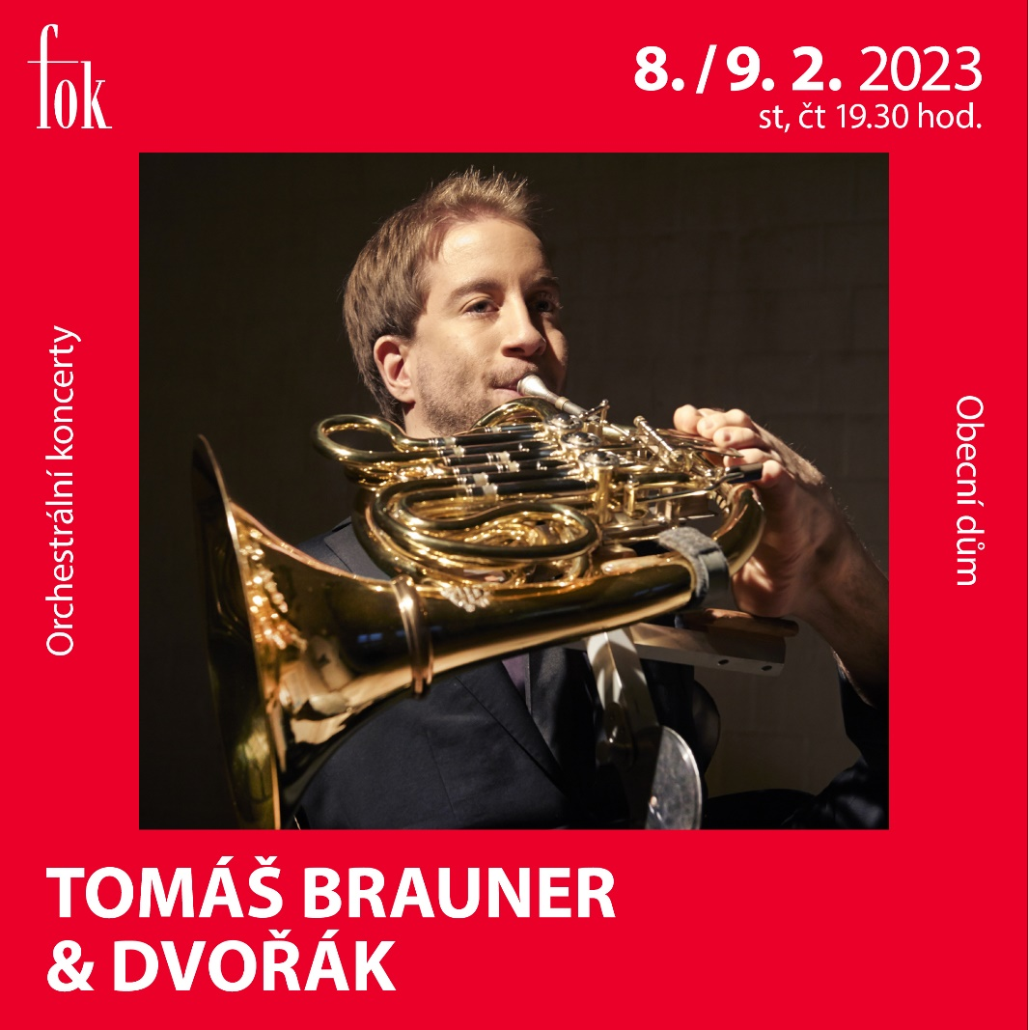

Tomáš Brauner a Dvořák
8./9. 2. 2023, 19:30 | Obecní dům
ANTONÍN DVOŘÁK
Symfonické variace op. 78

RICHARD STRAUSS
Koncert pro lesní roh a orchestr č. 1 Es dur op. 11

ANTONÍN DVOŘÁK
Symfonie č. 7 d moll op. 70

Felix KLIESER | lesní roh

SYMFONICKÝ ORCHESTR HL. M. PRAHY FOK
Tomáš BRAUNER | dirigent

Vstupenky a více informací: https://www.fok.cz/cs/tomas-brauner-dvorak
FB událost: https://www.facebook.com/events/1454300451692308/1454300458358974/

Kontakt pro média:
Karla Melichnová
+420 722 207 943 | k.melichnova@fok.cz
Symfonický orchestr hl. m. Prahy FOK

